2020年度

四平市铁东区黄土坑街道社区卫生服务
中心部门决算

2022年 9 月 9 日

目 录

第一部分 部门概况
一、部门职责
二、机构设置及部门决算单位构成
第二部分 2020年度部门决算表
一、收入支出决算总表
二、收入决算表
三、支出决算表
四、财政拨款收入支出决算总表
五、一般公共预算财政拨款支出决算表
六、一般公共预算财政拨款基本支出决算表
七、一般公共预算财政拨款“三公”经费支出决算表
八、政府性基金预算财政拨款收入支出决算表
九、国有资本经营预算财政拨款支出决算表
十、部门预算项目支出绩效自评表
第三部分 2020年度部门决算情况说明
一、收入支出决算总体情况说明
二、收入决算情况说明
三、支出决算情况说明
四、财政拨款收入支出决算总体情况说明
五、一般公共预算财政拨款支出决算情况说明
六、一般公共预算财政拨款基本支出决算情况说明
七、一般公共预算财政拨款“三公”经费支出决算情况说明
八、政府性基金预算财政拨款收入支出决算情况说明
九、国有资本经营预算财政拨款支出决算情况说明
十、预算绩效管理情况说明
十一、其他重要事项情况说明
第四部分 名词解释

第一部分 部门概况

- 部门职责
根据《中共中央国务院关于分类推进事业单位改革的指导意见》（中发【2011】5号）和《中共吉林省委吉林省人民政府关于分类推进事业单位改革的实施意见》（吉发【2011】31号）精神，按照《中共吉林省卫计委办公厅吉林省人民政府办公厅关于印发（吉办发【2013】28）规定，为适应社会公益服务事业的发展的需要，设立四平市铁东区黄土坑街道社区卫生服务中心，为隶属于四平市铁东区卫生健康局的公益一类事业单位。
四平市铁东区黄土坑街道社区卫生服务中心主要职责是承担辖区内的各项公共卫生服务，辖区内居民就诊看病的医疗服务，新农合就诊的医疗服务及受主管部门委托开展突发性、传染性疾病的预防、监测工作。
- 机构设置及部门决算单位构成
根据上述职责，四平市铁东区黄土坑街道社区卫生服务中心，内设十二个机构，分别为：
- 行政办公室
- 财务人事科
- 预防接种门诊
- 全科医疗诊室
- 慢病科
- 公共卫生科
- 中医科
- 护理部
- 药房
- 医保科
- 化验室
- 心电彩超室

所属单位为：四平市铁东区黄土坑街道社区卫生服务中心
纳入四平市铁东区黄土坑街道社区卫生服务中心2020年度部门决算编制范围的单位是：四平市铁东区黄土坑街道社区卫生服务中心。

第二部分 2020年度部门决算表
- 收入支出决算总表
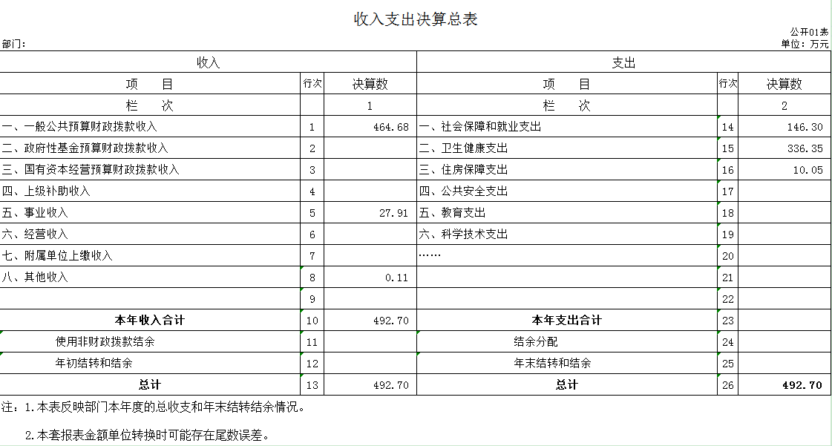

二、收入决算表
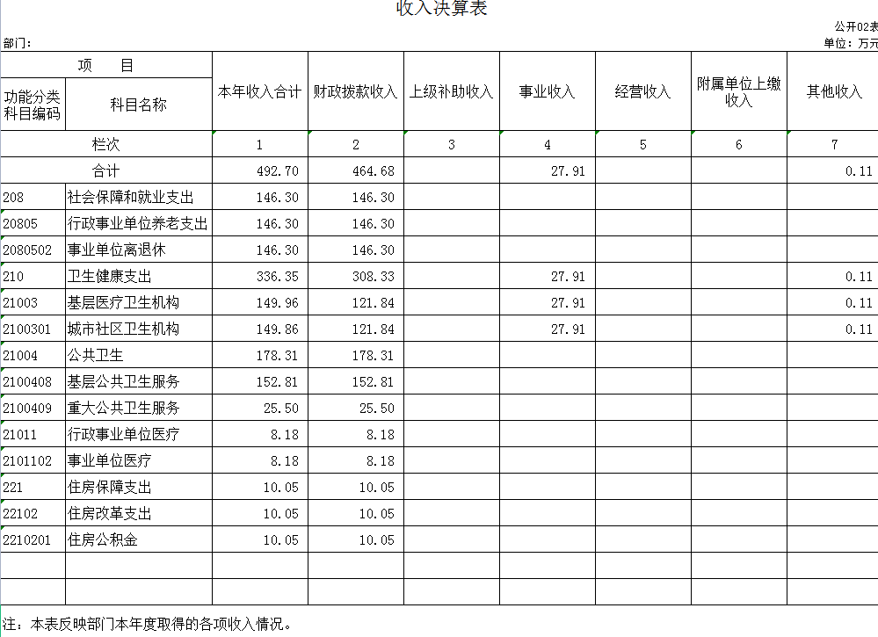

三、支出决算表
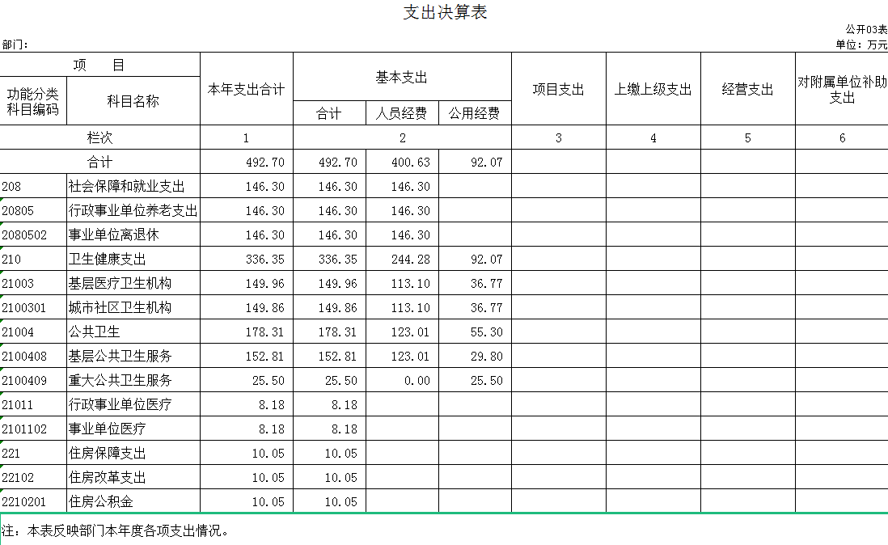

四、财政拨款收入支出决算总表
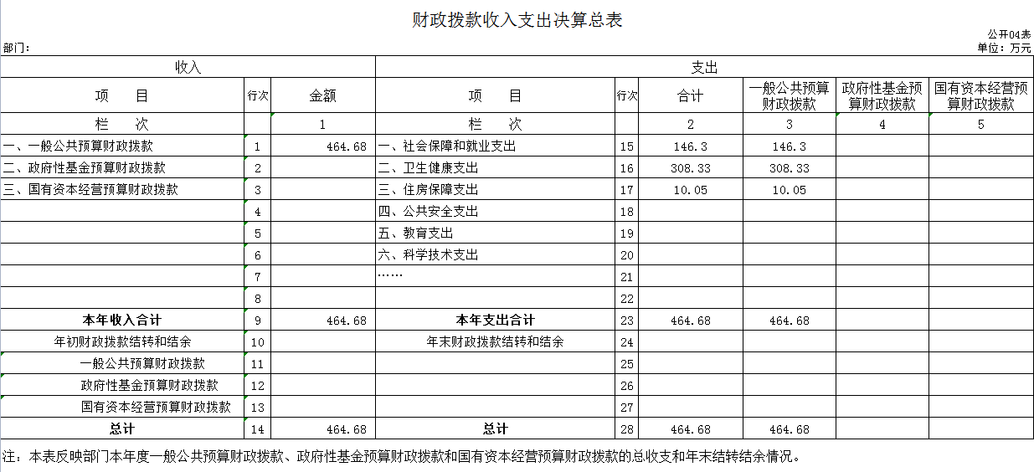

- 一般公共预算财政拨款支出决算表

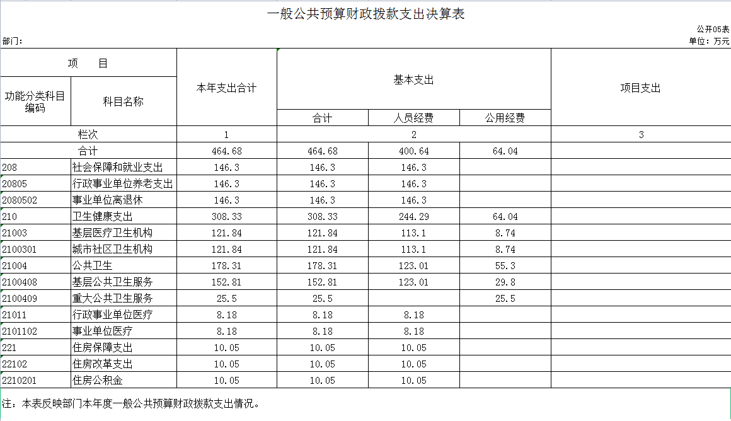

六、一般公共预算财政拨款基本支出决算表
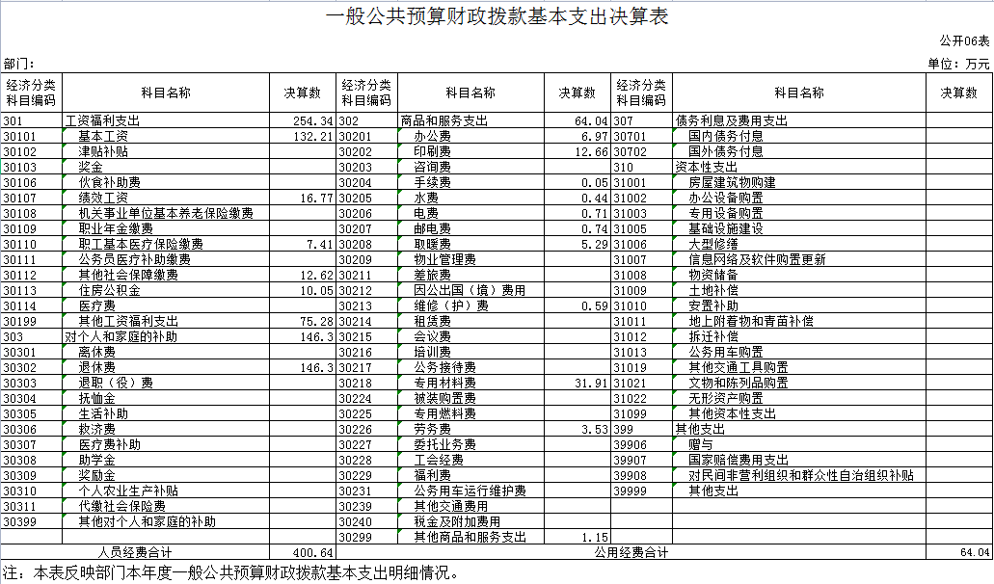

七、一般公共预算财政拨款“三公”经费支出决算表
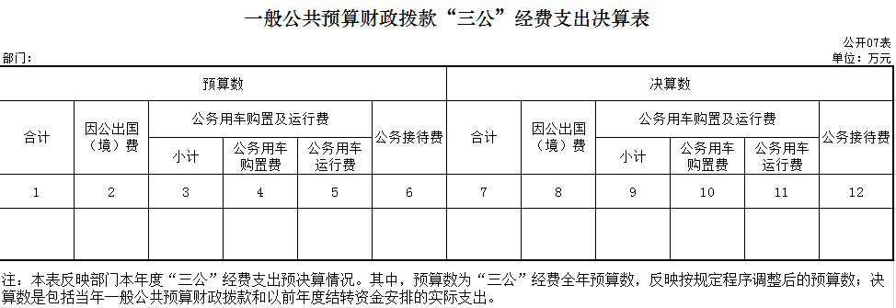
本单位不涉及此项支出

八、政府性基金预算财政拨款收入支出决算表
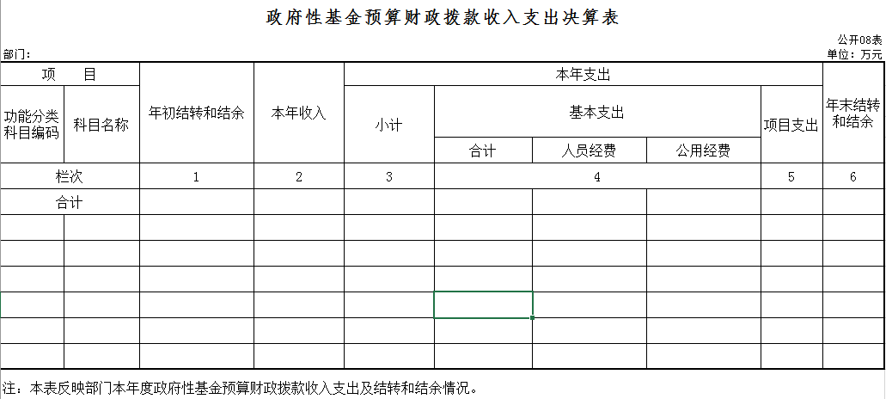
本单位不涉及此项支出

九、国有资本经营预算财政拨款支出决算表
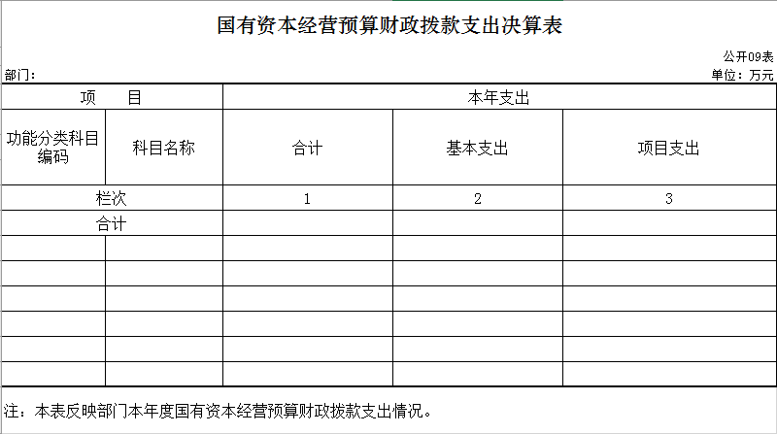
本单位不涉及此项支出

十、部门预算项目支出绩效自评表
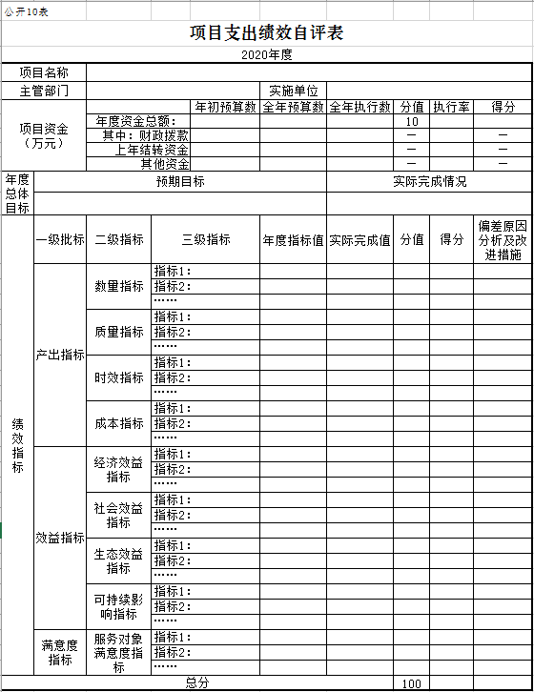
本单位不涉及此项支出

第三部分 2020年度部门决算情况说明
一、收入支出决算总体情况说明
2020年度收、支总计各 492.7 万元。与2019年相比，收、支总计各增加 139.6 万元，增长 39.5 %。主要原因：
财政拨款收入增加，还有事业收入增加。
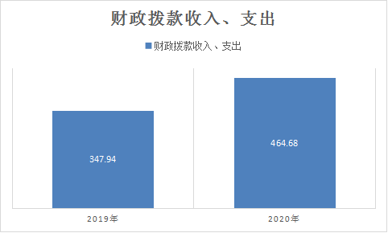
二、收入决算情况说明
本年收入合计 492.7 万元，其中：财政拨款收入464.7 万元，占94.3 %；上级补助收入0万元，占 0%；事业收入27.9万元，占5.7%；经营收入 0万元，占 %；附属单位上缴收入 0万元，占 %；其他收入0.11 万元，占0.02 %。
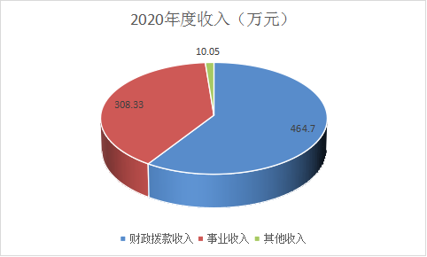
三、支出决算情况说明
本年支出合计492.7 万元，其中：基本支出 492.7 万元，占100 %；项目支出 0万元，占0%；上缴上级支出 0万元，占0 %；经营支出 0万元，占0 %；对附属单位补助支出 0万元，占0 %。基本支出中，人员经费 400.6万元，占81.3 %；公用经费 92.1万元，占18.7 %。
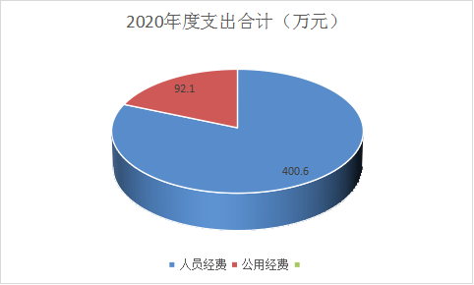
四、财政拨款收入支出决算总体情况说明
2020年度财政拨款收、支总计各 464.7 万元、464.7万元，与2019年相比，财政拨款收、支总计各增加116.7 万、116.7万元，增长33.6 %。主要原因:
1、2020年度拨付人员经费较2019年度增加81.8万元
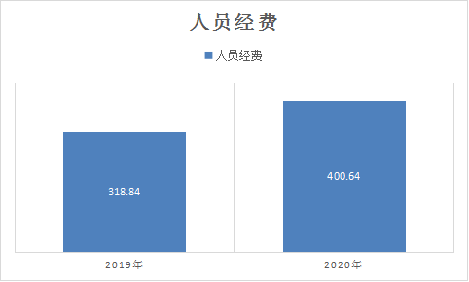
2、2020年度拨付公共卫生经费较2019年度增加34.9万元
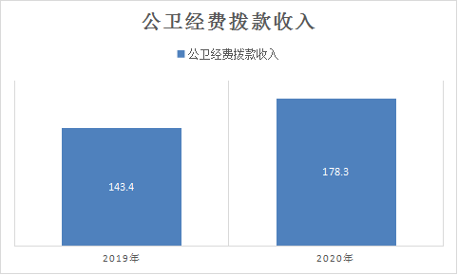 五、一般公共预算财政拨款支出决算情况说明
（一）财政拨款支出决算总体情况
2020年度财政拨款支出464.7 万元，占本年支出合计的 94.3%。与2019年相比，财政拨款支出增加116.7 万元，增长33.6 %。主要原因：
1、2020年度人员支出较2019年度多支出81.8万元。
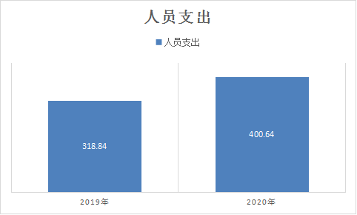
2、2020年度公共卫生支出较2019年多支出34.9万元
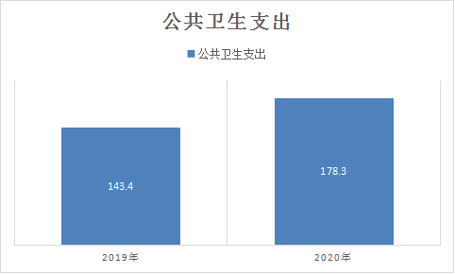
（二）财政拨款支出决算结构情况
2020年度财政拨款支出 464.7 万元，主要用于以下方面：社会保障和就业支出146.3 万元，占31.5 %；卫生健康支出 308.3万元，占66.3 %住房保障支出 10.1万元，占2.2 %。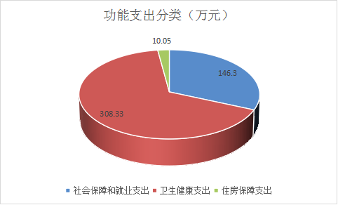
（三）财政拨款支出决算具体情况
2020年度财政拨款支出年初预算为 136.1万元，支出决算为 464.7万元，完成年初预算的341.4 %。其中：
1、社会保障和就业支出（类）行政事业单位养老支出（项）事业单位离退休支出（款）146.3万元。年初预算为25.2 万元，支出决算为 146.3万元，完成年初预算的580 %。决算数大于预算数的主要原因是退休人员增加和退休人员工资上涨。
2、卫生健康支出（类）卫生健康管理事务（款）行政运行（项）308.3万元。基层医疗卫生机构（款）城市社区卫生机构（项）121.8万元；公共卫生（款）基本公共卫生服务（项）152.8万元，重大公共卫生服务（项）25.5万元；行政事业单位医疗支出（款）行政单位医疗支出（项）8.2万元。年初预算为 100.8 万元，支出决算为 308.3 万元，完成年初预算的 305.8 %。决算数大于预算数的主要原因是突发新冠肺炎疫情，新增疫情物资支出；还有为了基层能力提升，新购置化验设备。
3、住房保障支出（类）住房改革支出（款）住房公积金（项）10.1万元。年初财政拨款预算10.1，支出决算为 10.1万元，决算数等于预算数。
六、一般公共预算财政拨款基本支出决算情况说明
2020年度财政拨款基本支出 464.7 万元，其中：
人员经费 400.6 万元，主要包括：基本工资132.2万元、绩效工资16.8万元、职工基本医疗保险缴费7.3万元、其他社会保障缴费12.6万元、住房公积金10.1万元、其他工资福利支出75.3万元、退休费146.3万元。
公用经费 64 万元，主要包括：办公费7万元、印刷费12.7万元、手续费0.1万元、水费0.4万元、电费0.7万元、邮电费0.7万元、取暖费5.3万元、维修（护）费0.6万元、专用材料费31.9万元、劳务费3.5万元、其他商品和服务支出1.1万元。
七、一般公共预算财政拨款“三公”经费支出决算情况说明
（一）“三公”经费财政拨款支出决算总体情况说明
2020年度“三公”经费财政拨款支出预算为 0 万元，支出决算为 0 万元，完成预算的 0 %。
（二）“三公”经费财政拨款支出决算具体情况说明
2020年度“三公”经费财政拨款支出决算中，因公出国（境）费支出决算为 0 万元，占 0%；公务用车购置及运行费支出决算为0 万元，占 0 %；公务接待费支出决算为0 万元，占 0 %。
1.因公出国（境）费预算为 0万元,支出决算为0 万元，完成预算的 0 %。全年安排因公出国（境）团组 0 个，累计 0 人次。
2.公务用车购置及运行费预算 0 万元，支出决算为0 万元，完成预算的 0 %，其中：
公务用车购置支出 0 万元。
公务用车运行支出 0 万元。截至2020年12月31日，开支财政拨款的公务用车保有量为 0 辆,公务用车购置数为 0 辆。
- 公务接待费预算为 0 万元，支出决算为 0 万元，完成预算的 0 %。其中：
外宾接待支出 0 万元。全年共接待国（境）外来访团组数 0 个、来访外宾 0人次。
其他国内公务接待支出0 万元。主要用于……。全年共接待国内来访团组 0 个、来宾 0 人次。
本单位不涉及此项支出。
八、政府性基金预算财政拨款收入支出决算情况说明
2020年度政府性基金预算财政拨款年初结转和结余 0万元；本年收入 0万元；本年支出 0万元，年末结转和结余 0万元。支出具体情况如下：
1、政府性基金财政拨款支出为 0万元，完成年初预算的0 %。
2、政府性基金财政拨款支出为0 万元，完成年初预算的0 %。
3、政府性基金财政拨款支出为 0 万元，完成年初预算的 0 %。
本单位不涉及此项支出
九、国有资本经营预算财政拨款支出决算情况说明
本单位不涉及此项支出
十、关于2020年度预算绩效管理情况的说明
（一）预算绩效管理工作开展情况
根据预算绩效管理工作要求，2020年度我单位组织对0项目、0项目等0个项目进行了绩效自评，共涉及资金0万元，占部门预算财政拨款项目总额的0%。
本单位不涉及此项支出
（二）绩效评价结果
1.我部门（单位）绩效自评结果如下：
（1）0项目绩效自评综述。根据年初设定的绩效目标，该项目自评得分0分。项目全年预算数0万元，执行数0万元，执行率为0%。该项目绩效目标完成情况如下：此处填写《项目支出绩效自评表》中“实际完成情况”。
本单位不涉及此项支出
（2）项目绩效自评综述。
本单位不涉及此项支出
十一、其他重要事项的情况说明
（一）机关运行经费支出情况
2020年度，机关运行经费支出 0 万元，比年初预算数增加 0万元，增长0 %。
（二）政府采购支出情况
2020年度，政府采购支出总额0万元，其中：政府采购货物支出 0 万元、政府采购工程支出0 万元、政府采购服务支出 0 万元。授予中小企业合同金额0 万元，占政府采购支出总额的0 %，其中：授予小微企业合同金额0 万元，占政府采购支出总额的0 %。
（三）国有资产占用情况
截至2020年12月31日，四平市铁东区黄土坑街道社区卫生服务中心共有车辆 0 辆，其中，副部（省）级及以上领导用车0辆、主要领导干部用车0辆、机要通信用车0辆、应急保障用车0辆、执法执勤用车0辆、特种专业技术用车0辆、离退休干部用车0辆、其他用车0辆；单位价值50万元以上通用设备0台（套）；单位价值100万元以上专用设备0台（套）。

第四部分 名词解释

一、财政拨款收入：指单位从同级财政部门取得的财政预算资金。
二、事业收入：指事业单位开展专业业务活动及辅助活动取得的收入。如单位的门诊收入、医保局拨付的新冠疫苗接种收入等。
三、其他收入：指除上述收入以外的各项收入。本单位是指银行存款利息收入。
四、基本支出：指单位为保障其机构正常运转、完成日常工作任务而发生的人员支出和公用支出。
五、按支出功能分类科目
事业单位离退休：指实行归口管理的事业单位开支的离退休经费。
城市社区卫生机构：指用于城市社区卫生机构的支出。
乡镇卫生院：指用于乡镇卫生院的支出。
基本公共卫生服务：指基本公共卫生服务支出。
重大公共卫生服务：指疾病预防控制等重大公共卫生服务项目支出。
事业单位医疗：指财政部门安排的事业单位基本医疗保险缴费经费。
住房公积金：指事业单位按人力资源和社会保障部、财政部规定的基本工资和津贴补贴以及规定比例为职工缴纳的住房公积金。
六、按支出经济分类科目
基本工资：指按规定发放的基本工资，包括事业单位工作人员的岗位工资、薪级工资。
津贴补贴：指按规定发放的津贴、补贴，包括事业单位工作人员的特殊岗位津贴、乡镇补贴、采暖补贴、护龄津贴等。
绩效工资：指事业单位工作人员绩效工资。
职工基本医疗保险缴费：指单位为职工缴纳的基本医疗保险费。
其他社会保障缴费：单位为职工缴纳的失业、工伤等社会保险费。
住房公积金：指单位按规定为职工缴纳的住房公积金。
其他工资福利支出：指为单位为编外长期聘用人员发放的工资及社保缴费，和困难职工生活补助。
办公费;指单位购买日常办公用品等支出。
印刷费：指单位印刷的各种用品支出的费用。
水费:指单位用水费支出。
电费：指单位的电费支出。
邮电费：指单位忠诚度电话费、网络费等。
取暖费：指单位取暖用燃料费。
差旅费：指单位工作人员出差发生的交通费、住宿费、市内交通费及伙食补助等。
维修维护费：指单位日常开支的设备修理和维护费用、网络信息系统运行与维护费用。
专用材料费：指单位购买日常专用材料的支出，包括药品、及医疗耗材、专用服装、医用其他材料等支出。
劳务费：指单位支付给村卫生室的村医补助等。
退休费：指单位给退休人员发放的退休费、采暖补贴，及给退休村医发放的补助。
生活补助：指单位发放的遗属生活补助等。

